Hướng dẫn cài đặt

Đồ án Thương Mại Điện Tử Nhóm A01

* Thành viên –

Nguyễn Doãn Hiện – 3116410037

Phan Anh Trúc – 3116410131

Lê Vũ Toàn Hiển – 3116410036

1/ Cài đặt Visual Studio 2019 – sử dụng .NET Framework 4.6.1

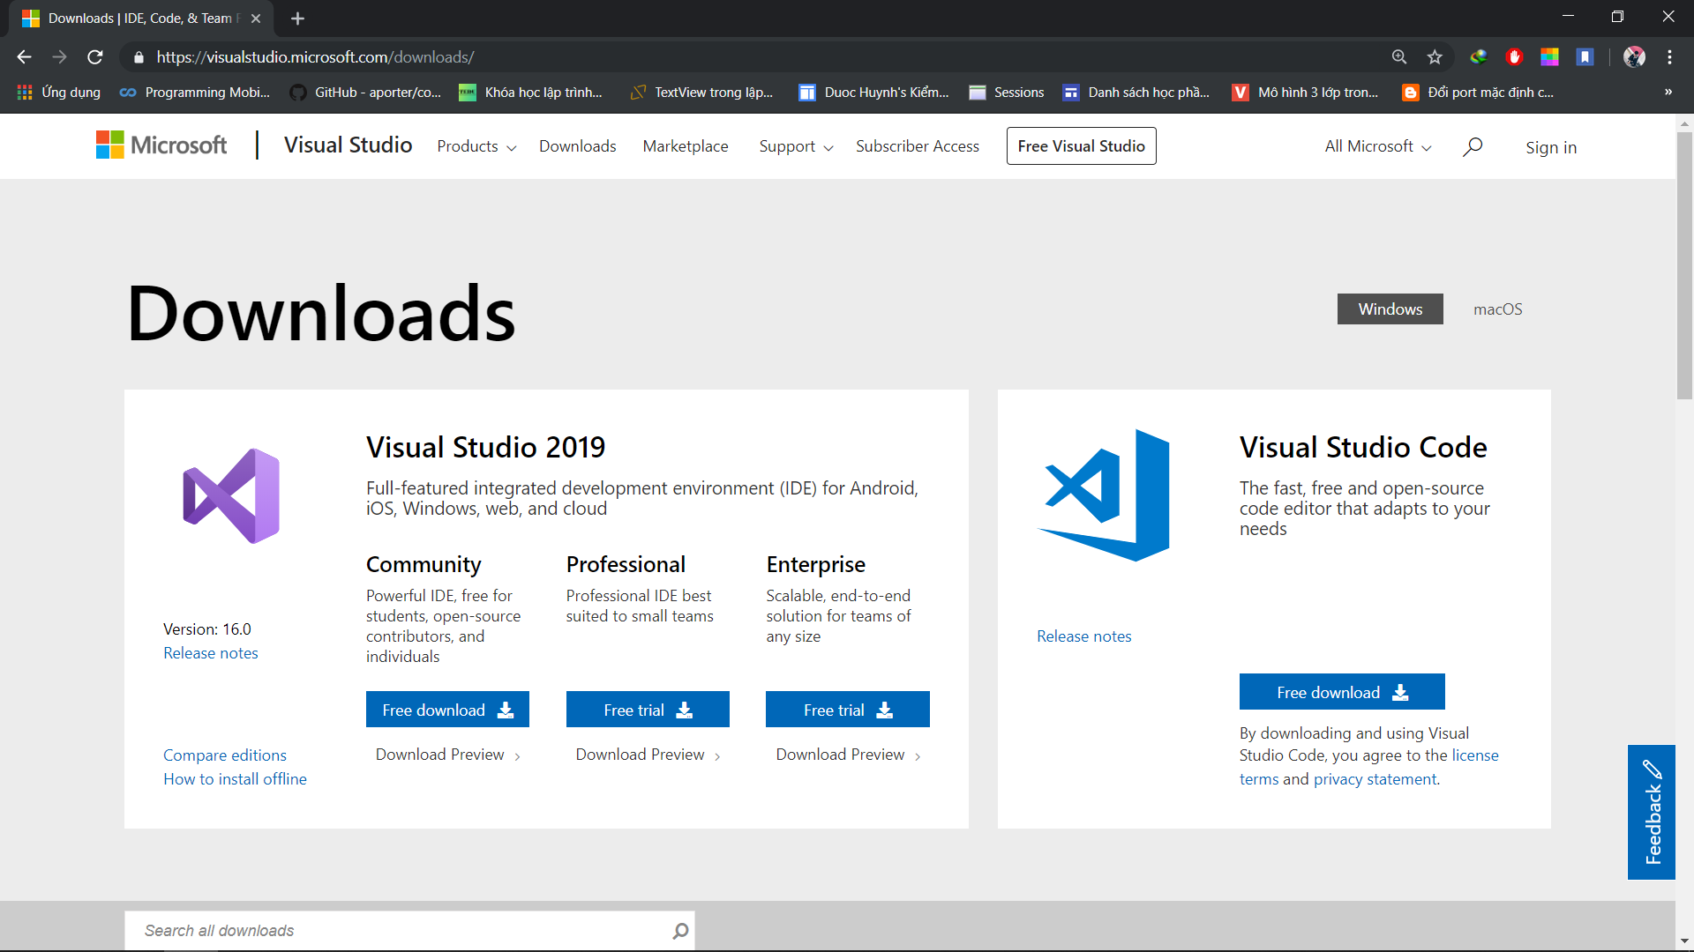

Link : <https://visualstudio.microsoft.com/downloads/>

2/ Cài đặt SQL Server Management Studio 2012 về sau

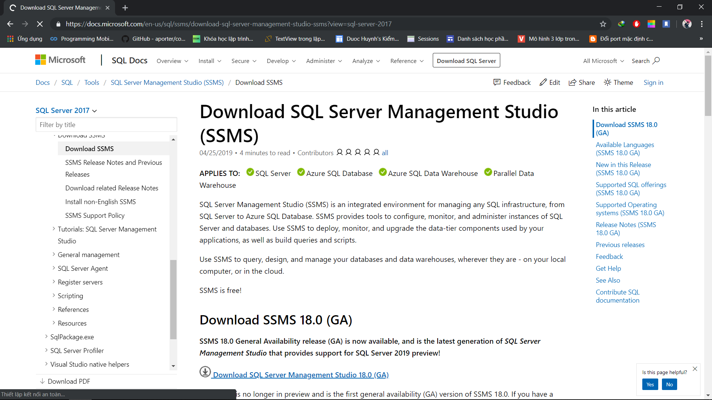

Link : <https://docs.microsoft.com/en-us/sql/ssms/download-sql-server-management-studio-ssms?view=sql-server-2017>

3/ Connect vào server của máy tính và tạo database ECOMM_C2C_SUB

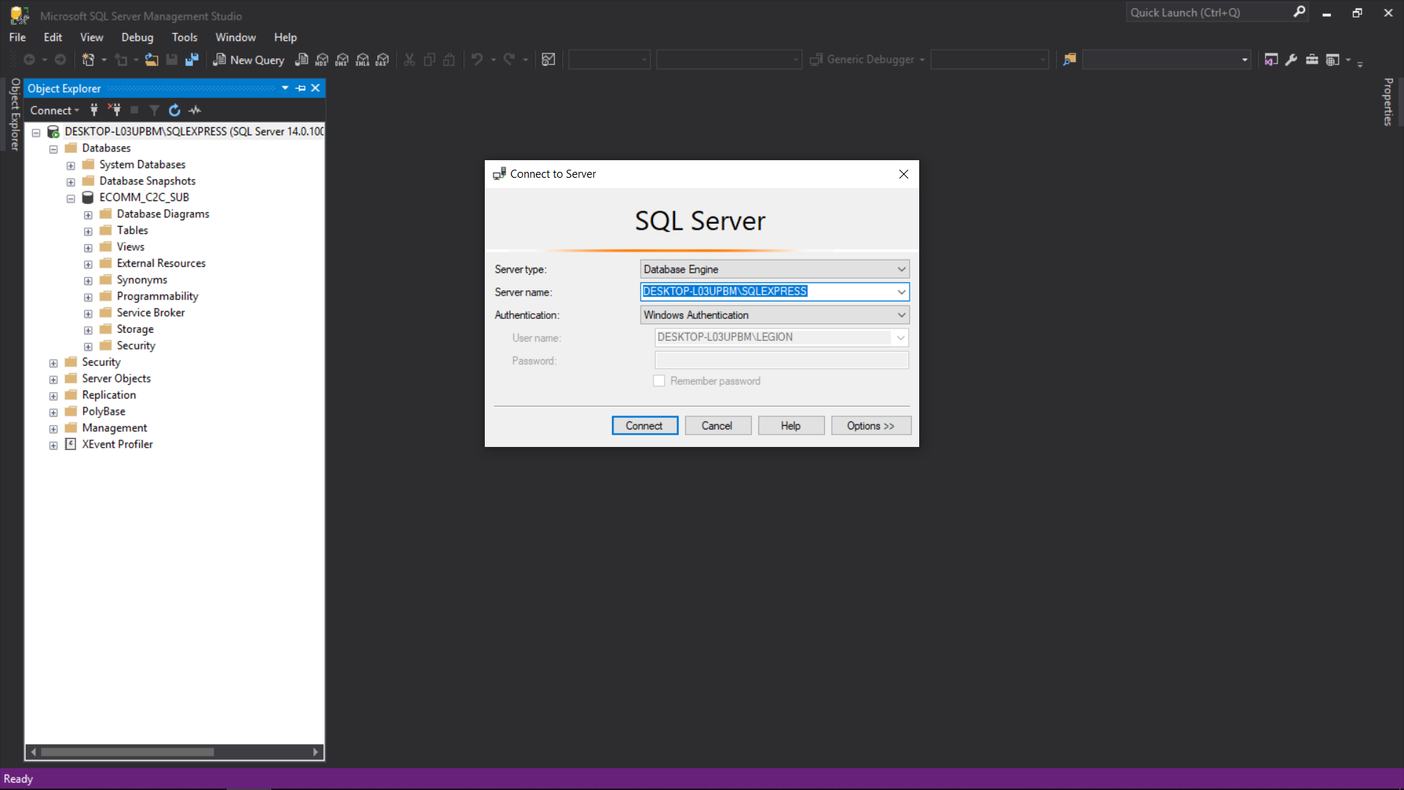

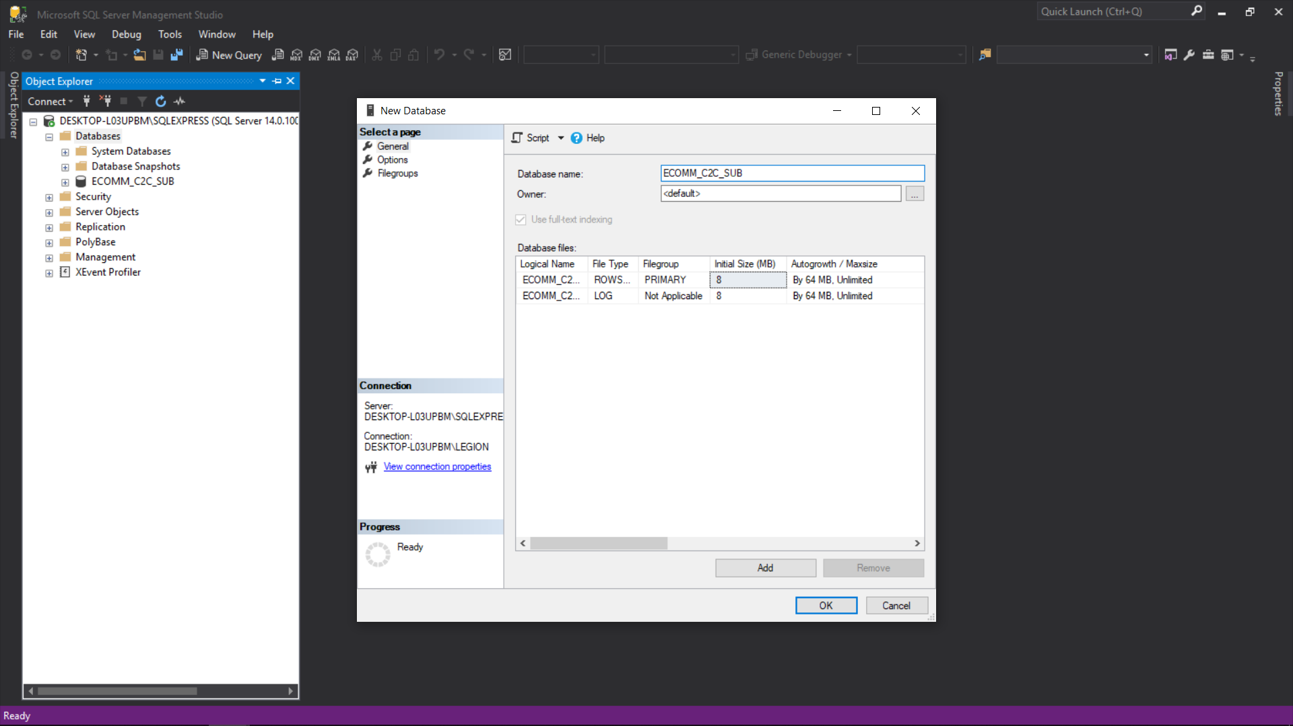

4/ Chuột phải vào dtb và chọn New Query

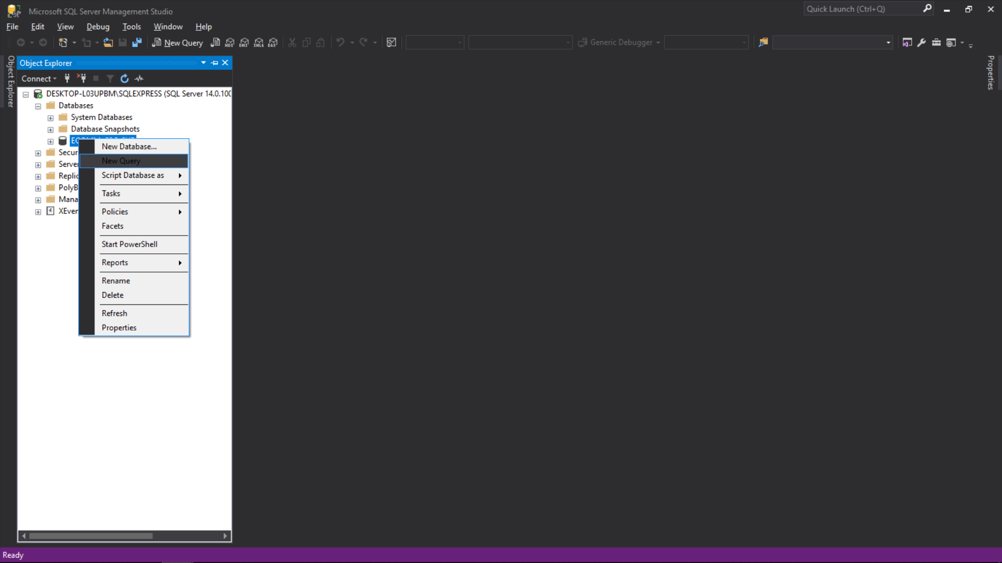

5/ Sử dụng file sql trong đường dẫn eCommerce/Database/… để tạo dữ liệu

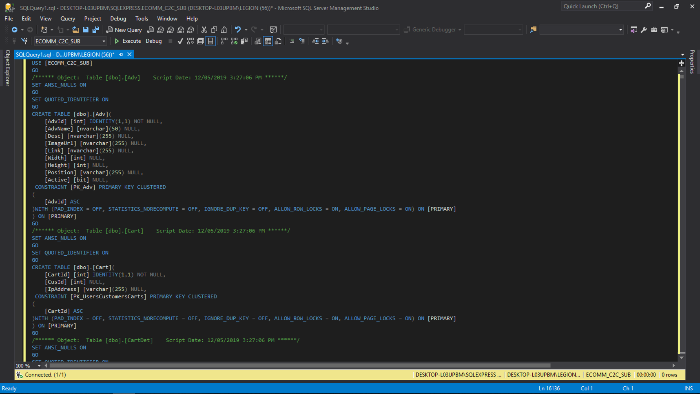

6/ Unzip file đồ án , click chọn ShoesStore/ ShoesStore.sln

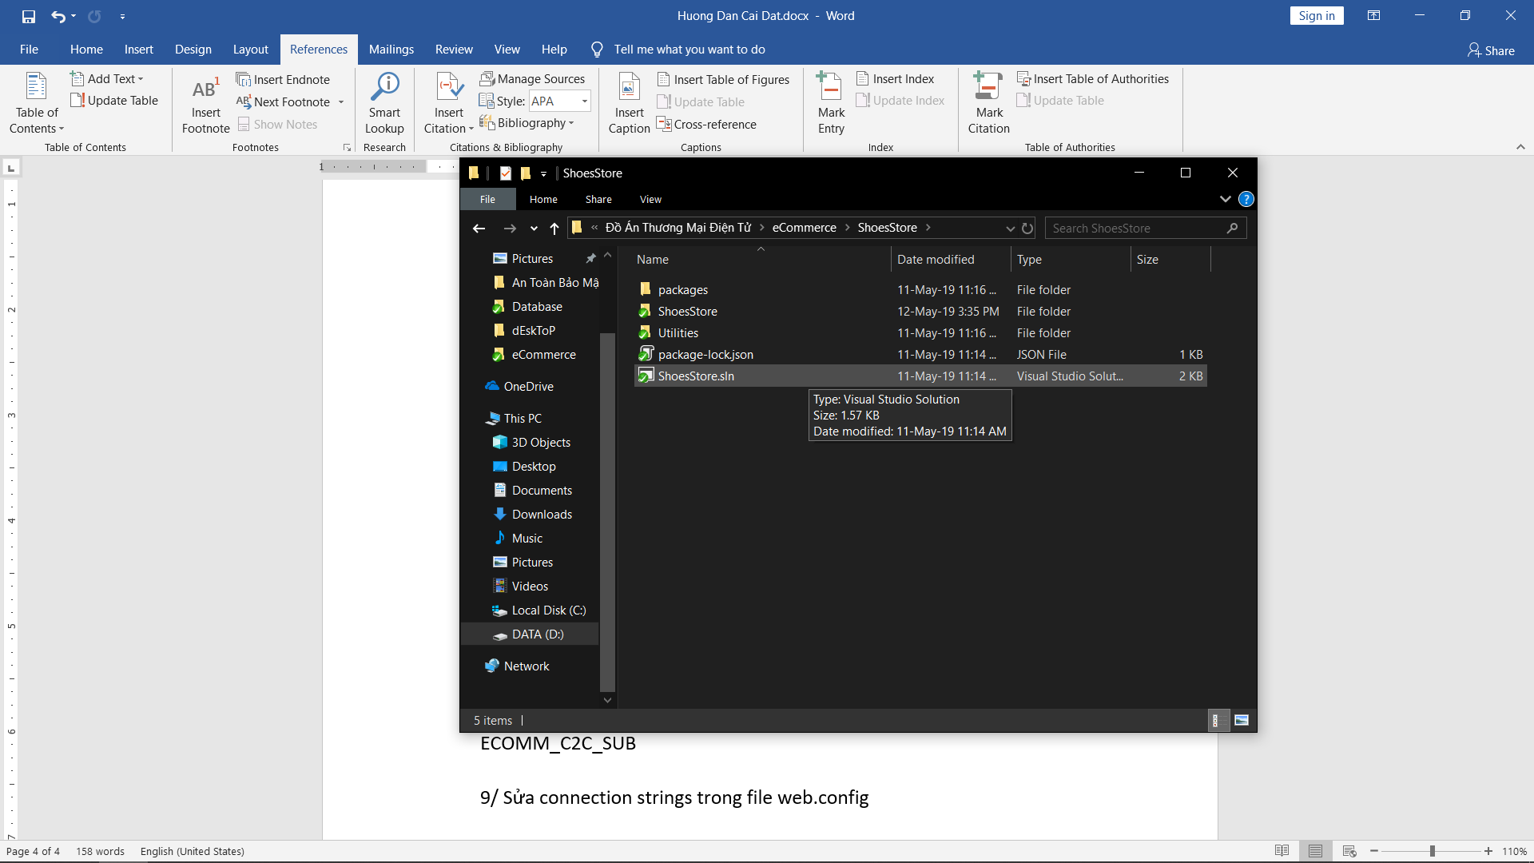

7/ Vào Server Explorer , chuột phải vào Data Connections chọn Add New Connecton

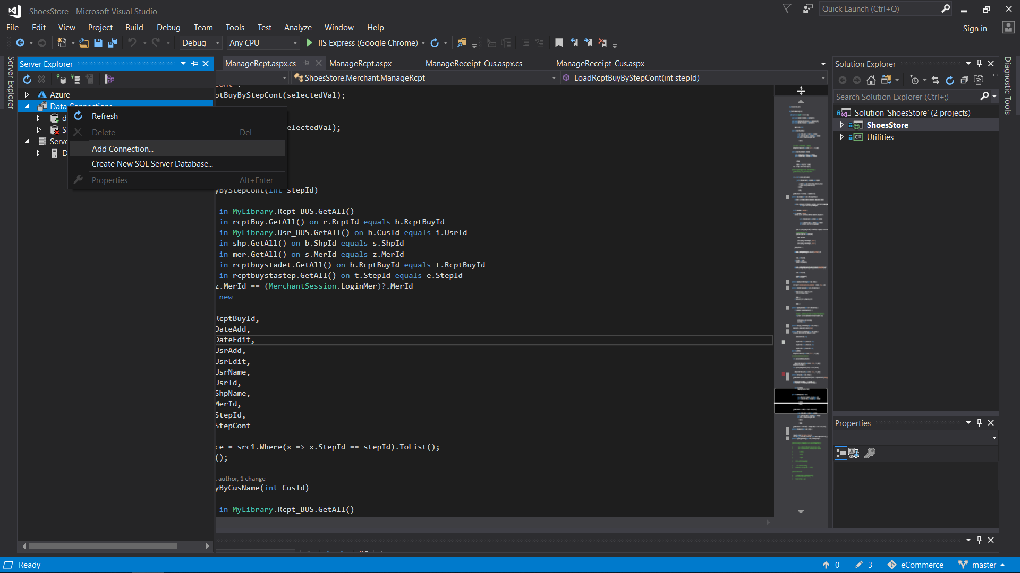

8/ Điền đường dẫn kết nối vào server máy tính và chọn dtb ECOMM_C2C_SUB

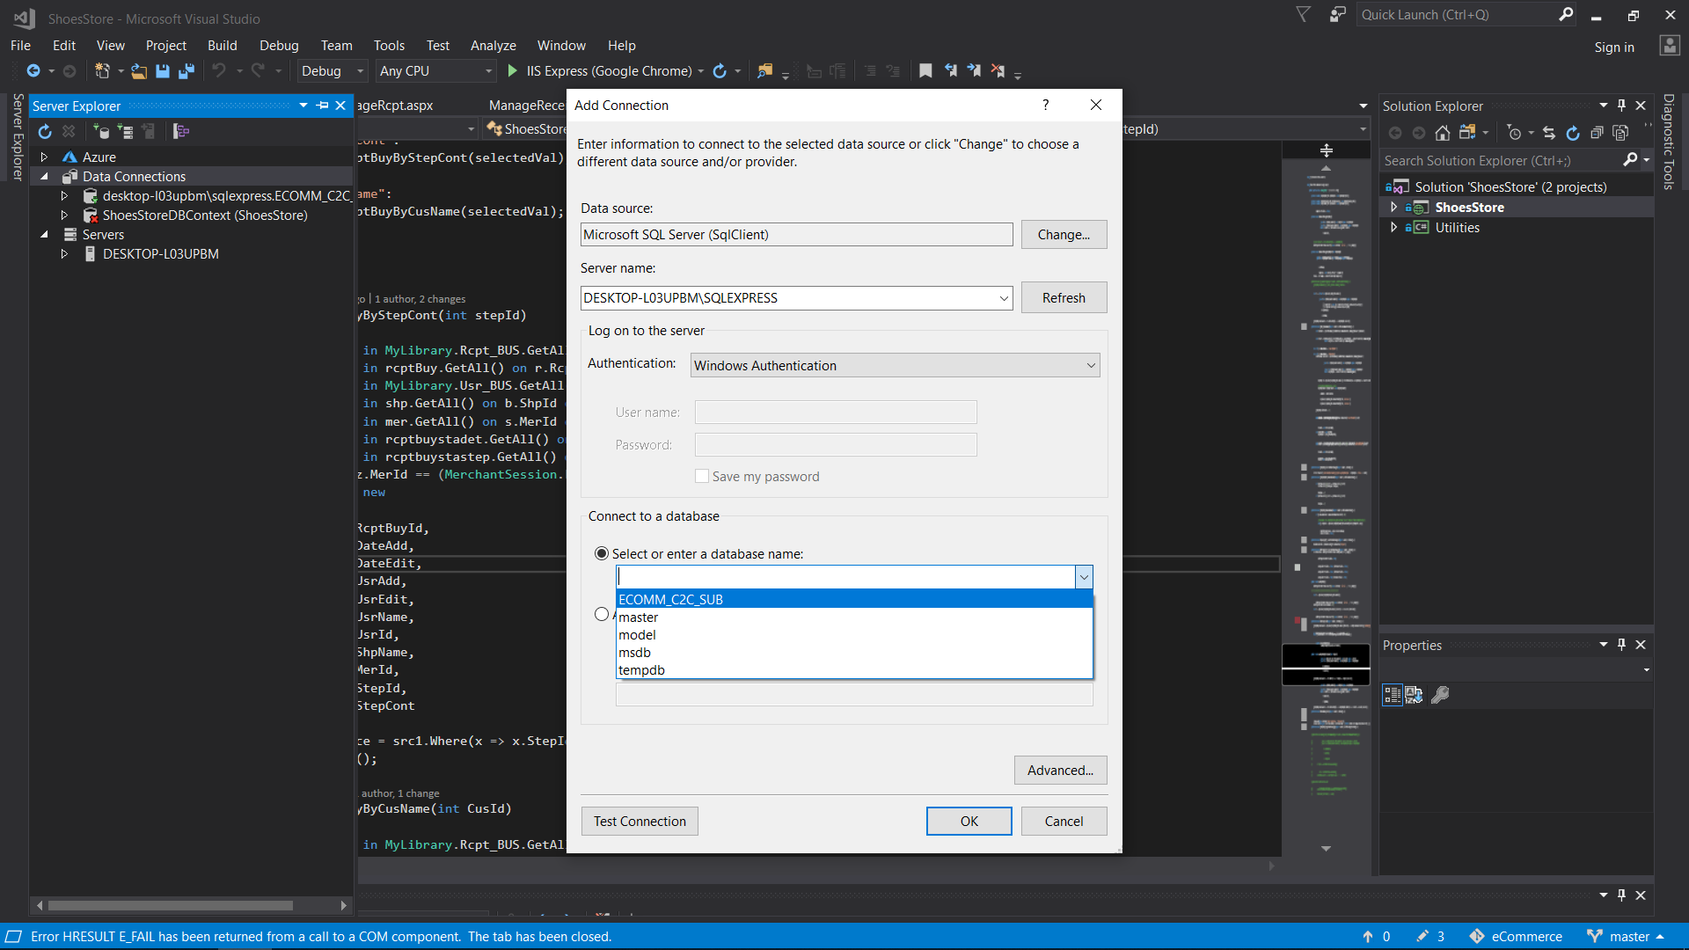

9/ Sửa connection strings trong file web.config

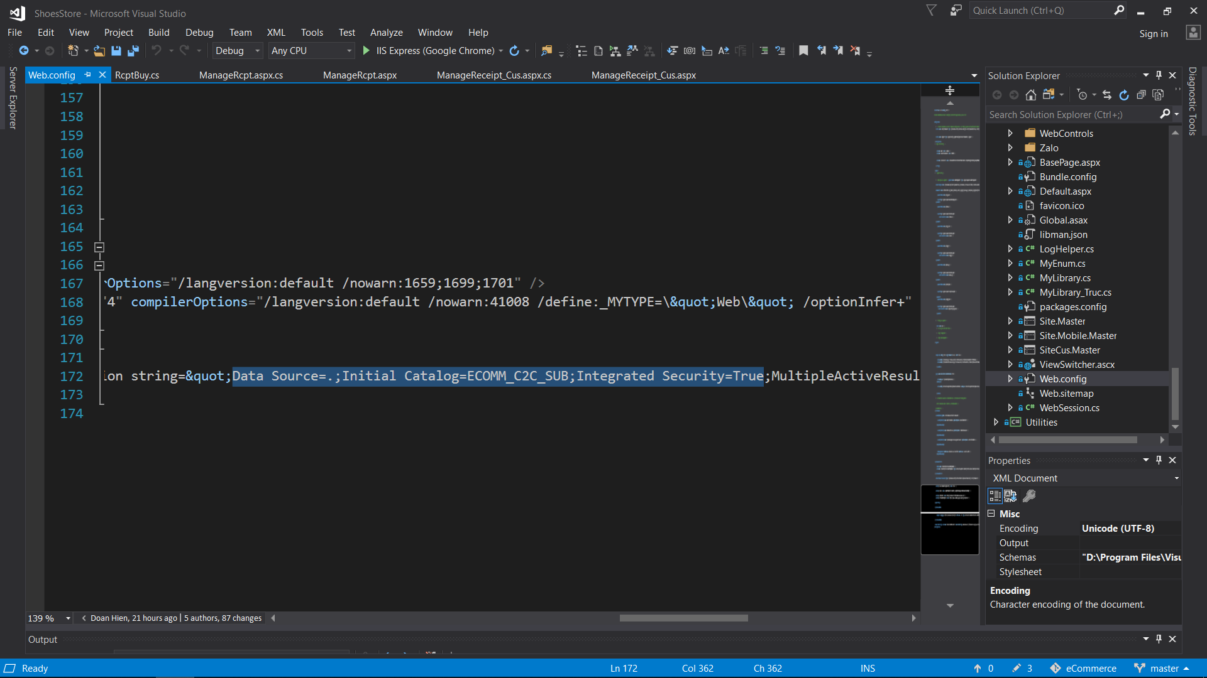

10/ Ở thanh Solution Explorer , chuột phải vào project ShoesStore và chọn Set As StartUp Project và chạy trang web bằng cách bấm F5

